شما اي پدراني که لباس غارت شده وخون آلوده شده حسين(ع) در دست شماست. با اين مسئوليت مهم بايد مواظب باشيد و چنان فرزندان خود را تربيت کنيد تا مانند علي اکبرحسين در ميدان رزم بجنگند.  وشما اي مادران دلسوز در دنيا مسئوليت زهرا(س) با شماست و دخترانتان را مثل زينب کبري(س) پرورش دهيد تا به درد جامعه اسلامي بخورند.  وشما اي برادران مهربان، ازغم نياسوده و پرچم آزادگي عباس گونه در دست ماست، بايد با رزم خود در ميدان جنگ بجنگيد.  وشما اي خواهران فداکار پيام زينب(س) بر دست و زبان زينب(س) بر کلام و سوز سکينه در مشت شماست بايد با حجاب خود در پشت جبهه بجنگيد.  مادر عزيزم شما بخاطر من زحمات زيادي را متحمّل شده ايد ولي من قدر شما را ندانسته ام و مرا چنان تربيت کرديد که در اين موقع به درد اسلام خورده ام و با دادن خون خود خواسته ام که درخت اسلام را آبياري کنم. اميدوارم به حق مادريتان همچون زينب کبري(س) مرا ببخشي. | شما اي پدراني که لباس غارت شده وخون آلوده شده حسين(ع) در دست شماست. با اين مسئوليت مهم بايد مواظب باشيد و چنان فرزندان خود را تربيت کنيد تا مانند علي اکبرحسين در ميدان رزم بجنگند.  وشما اي مادران دلسوز در دنيا مسئوليت زهرا(س) با شماست و دخترانتان را مثل زينب کبري(س) پرورش دهيد تا به درد جامعه اسلامي بخورند.  وشما اي برادران مهربان، ازغم نياسوده و پرچم آزادگي عباس گونه در دست ماست، بايد با رزم خود در ميدان جنگ بجنگيد.  وشما اي خواهران فداکار پيام زينب(س) بر دست و زبان زينب(س) بر کلام و سوز سکينه در مشت شماست بايد با حجاب خود در پشت جبهه بجنگيد.  مادر عزيزم شما بخاطر من زحمات زيادي را متحمّل شده ايد ولي من قدر شما را ندانسته ام و مرا چنان تربيت کرديد که در اين موقع به درد اسلام خورده ام و با دادن خون خود خواسته ام که درخت اسلام را آبياري کنم. اميدوارم به حق مادريتان همچون زينب کبري(س) مرا ببخشي. | شما اي پدراني که لباس غارت شده وخون آلوده شده حسين(ع) در دست شماست. با اين مسئوليت مهم بايد مواظب باشيد و چنان فرزندان خود را تربيت کنيد تا مانند علي اکبرحسين در ميدان رزم بجنگند.  وشما اي مادران دلسوز در دنيا مسئوليت زهرا(س) با شماست و دخترانتان را مثل زينب کبري(س) پرورش دهيد تا به درد جامعه اسلامي بخورند.  وشما اي برادران مهربان، ازغم نياسوده و پرچم آزادگي عباس گونه در دست ماست، بايد با رزم خود در ميدان جنگ بجنگيد.  وشما اي خواهران فداکار پيام زينب(س) بر دست و زبان زينب(س) بر کلام و سوز سکينه در مشت شماست بايد با حجاب خود در پشت جبهه بجنگيد.  مادر عزيزم شما بخاطر من زحمات زيادي را متحمّل شده ايد ولي من قدر شما را ندانسته ام و مرا چنان تربيت کرديد که در اين موقع به درد اسلام خورده ام و با دادن خون خود خواسته ام که درخت اسلام را آبياري کنم. اميدوارم به حق مادريتان همچون زينب کبري(س) مرا ببخشي. | شما اي پدراني که لباس غارت شده وخون آلوده شده حسين(ع) در دست شماست. با اين مسئوليت مهم بايد مواظب باشيد و چنان فرزندان خود را تربيت کنيد تا مانند علي اکبرحسين در ميدان رزم بجنگند.  وشما اي مادران دلسوز در دنيا مسئوليت زهرا(س) با شماست و دخترانتان را مثل زينب کبري(س) پرورش دهيد تا به درد جامعه اسلامي بخورند.  وشما اي برادران مهربان، ازغم نياسوده و پرچم آزادگي عباس گونه در دست ماست، بايد با رزم خود در ميدان جنگ بجنگيد.  وشما اي خواهران فداکار پيام زينب(س) بر دست و زبان زينب(س) بر کلام و سوز سکينه در مشت شماست بايد با حجاب خود در پشت جبهه بجنگيد.  مادر عزيزم شما بخاطر من زحمات زيادي را متحمّل شده ايد ولي من قدر شما را ندانسته ام و مرا چنان تربيت کرديد که در اين موقع به درد اسلام خورده ام و با دادن خون خود خواسته ام که درخت اسلام را آبياري کنم. اميدوارم به حق مادريتان همچون زينب کبري(س) مرا ببخشي.
امام خميني (ره) :  « پنجاه سال عبادت کرديد ،خدا قبول کند.يک روز هم يکي از اين وصيت نامه ها را بگيريد ومطالعه کنيد و تفکرکنيد »  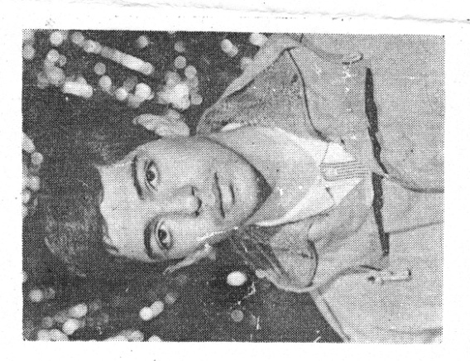  شهــيد علــــي اکبــر قانعــي  خدا را سپاس مي گوييم که ابتداي کار ما با سعادت شروع شد و کار ما به شهادت و فداکاري در راه خدا پايان يافت. از خدا مي خواهم رحمت خود را بر شهيدان تکميل فرمايد و پاداش آنان را افزون سازد | امام خميني (ره) :  « پنجاه سال عبادت کرديد ،خدا قبول کند.يک روز هم يکي از اين وصيت نامه ها را بگيريد ومطالعه کنيد و تفکرکنيد »  شهــيد علــــي اکبــر قانعــي  خدا را سپاس مي گوييم که ابتداي کار ما با سعادت شروع شد و کار ما به شهادت و فداکاري در راه خدا پايان يافت. از خدا مي خواهم رحمت خود را بر شهيدان تکميل فرمايد و پاداش آنان را افزون سازد | امام خميني (ره) :  « پنجاه سال عبادت کرديد ،خدا قبول کند.يک روز هم يکي از اين وصيت نامه ها را بگيريد ومطالعه کنيد و تفکرکنيد »  شهــيد علــــي اکبــر قانعــي  خدا را سپاس مي گوييم که ابتداي کار ما با سعادت شروع شد و کار ما به شهادت و فداکاري در راه خدا پايان يافت. از خدا مي خواهم رحمت خود را بر شهيدان تکميل فرمايد و پاداش آنان را افزون سازد | امام خميني (ره) :  « پنجاه سال عبادت کرديد ،خدا قبول کند.يک روز هم يکي از اين وصيت نامه ها را بگيريد ومطالعه کنيد و تفکرکنيد »  شهــيد علــــي اکبــر قانعــي  خدا را سپاس مي گوييم که ابتداي کار ما با سعادت شروع شد و کار ما به شهادت و فداکاري در راه خدا پايان يافت. از خدا مي خواهم رحمت خود را بر شهيدان تکميل فرمايد و پاداش آنان را افزون سازد

